2018中国足协杯资格赛预赛报名表
参赛俱乐部名称：延边北国足球俱乐部
职务 | 姓名 |  | 手机号 |  | 运动员服装（颜色） |  |  |  | 守门员服装（颜色）
主教练 | 金虎勇 |  |  | A | 上衣 | 短裤 |  | 长袜 | 上衣 | 短裤 | 长袜
领队 | 程海涛 |  |  |  | 红 | 红 |  | 红 | 黄 | 黑 | 黑
助理教练 | 朴虎锡 |  |  | B | 黄 | 黄 |  | 黄 | 红 | 黑 | 黑
助理教练 | 车勇男
队医 | 元忠宪
姓名：金学建 |  | 姓名：王涛 |  | 姓名：魏琳琳 |  |  | 姓名：郑永一 |  |  | 姓名：王玉玺
1寸彩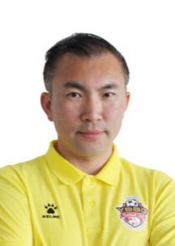色免冠证件照 |  | 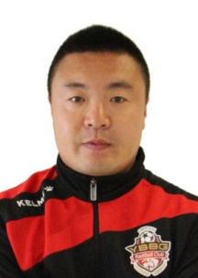 |  | 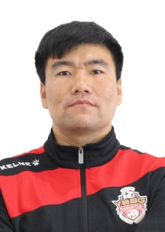 |  |  | 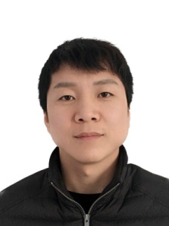
19920106 |  | 19840623 |  | 19820413 |  |  | 19740706 |  |  | 19900121
19 |  | 11 |  | 20 |  |  | 18 |  |  | 21
姓名：许松日 |  | 姓名：李大林 |  | 姓名：魏巍 |  |  | 姓名：崔明灿 |  |  | 姓名：赵洪海
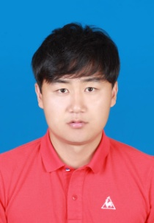 |  | 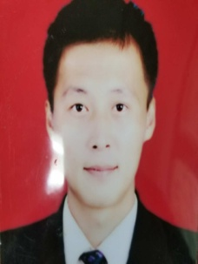 |  | 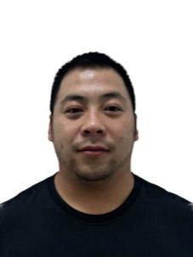 |  |  |  |  |  | 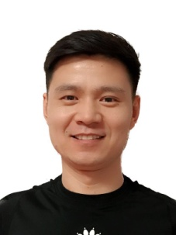
19920106 |  | 19891003 |  | 19880320 |  |  | 19850506 |  |  | 19810305
10 |  | 17 |  | 6 |  |  | 16 |  |  | 8
姓名：李魏琳 |  | 姓名：金群程 |  | 姓名：沈元柱 |  |  | 姓名：吴雷天 |  |  | 姓名：崔银星
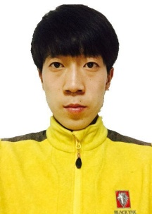 |  | 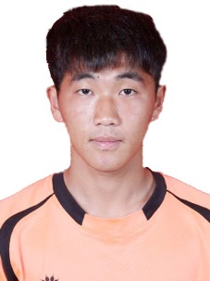 |  | 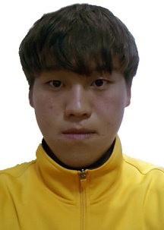 |  |  | 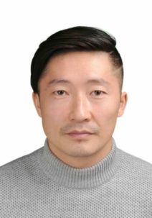 |  |  | 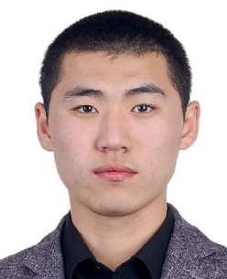
19931010 |  | 19951109 |  | 19950408 |  |  | 19830118 |  |  | 19870624
5 |  | 22 |  | 2 |  |  | 9 |  |  | 4
姓名：玄文杰 |  | 姓名：王岩飞 |  | 姓名：刘辉 |  |  | 姓名：刘光 |  |  | 姓名：金正日
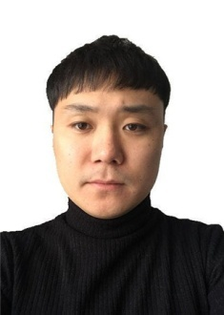 |  | 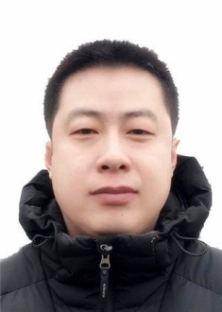 |  | 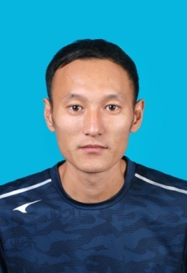 |  |  | 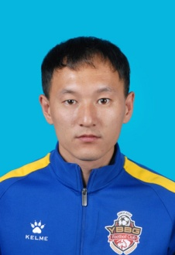 |  |  | 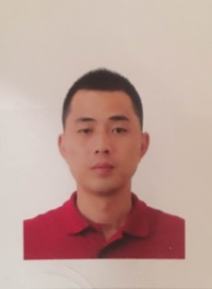
19890117 |  | 19871015 |  | 19870207 |  |  | 19870207 |  |  | 19890101
7 |  | 1 |  | 12 |  |  | 13 |  |  | 14
姓名：崔光弼  19850512  28 |  | 姓名：朴光国  19850513  3 |  | 姓名：郑哲俊  19890419  15 |  |  | 姓名：张兴华  19900516  23 |  |  | 姓名：程河  19820125  24
姓名：严松虎  19860624  25 |  | 姓名：千学峰  19770712  26 |  | 姓名：朴成主  19970323  27 |  |  | 姓名：李松林  19980214  28 |  |  | 姓名  29
以上报名运动员身体健康，适合进行足球竞赛活动。 |  |  |  | 以上报名人员全部办理了意外伤害保险。
所属俱乐部盖章
本报名表及报名人员照片电子文件以“会员协会+俱乐部名称”命名后发到指定报名邮箱

所属会员协会（公章）
2017年9月 14 日

